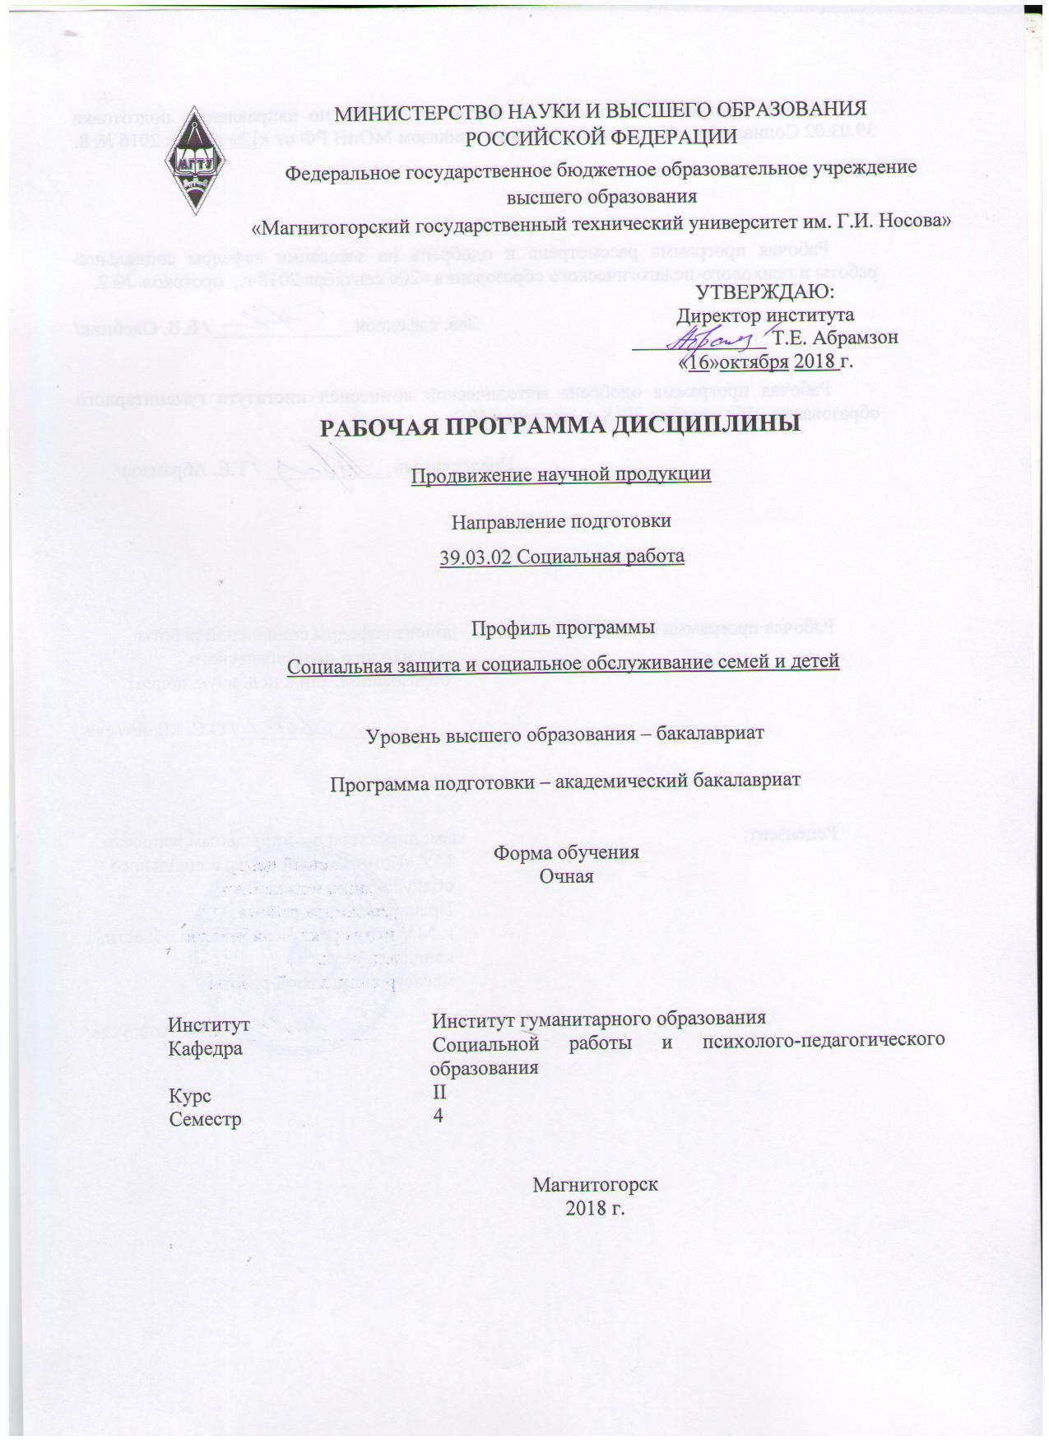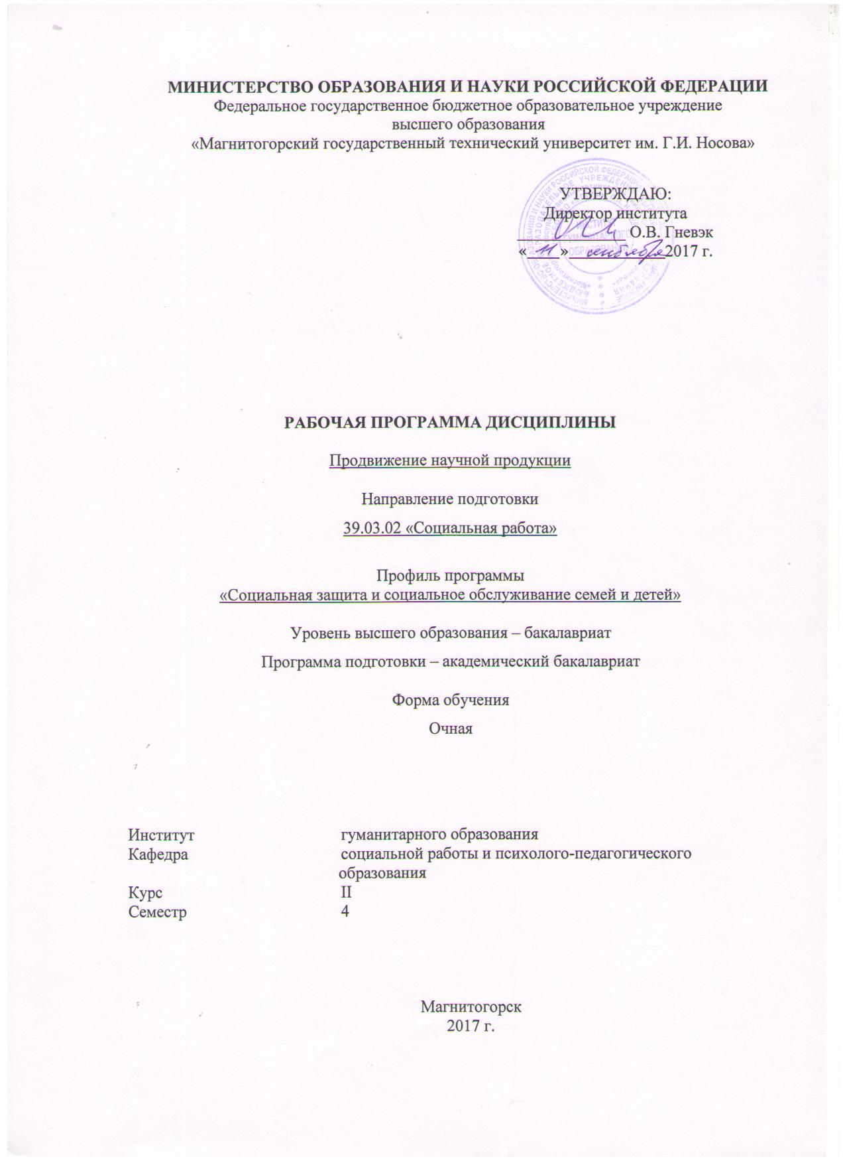
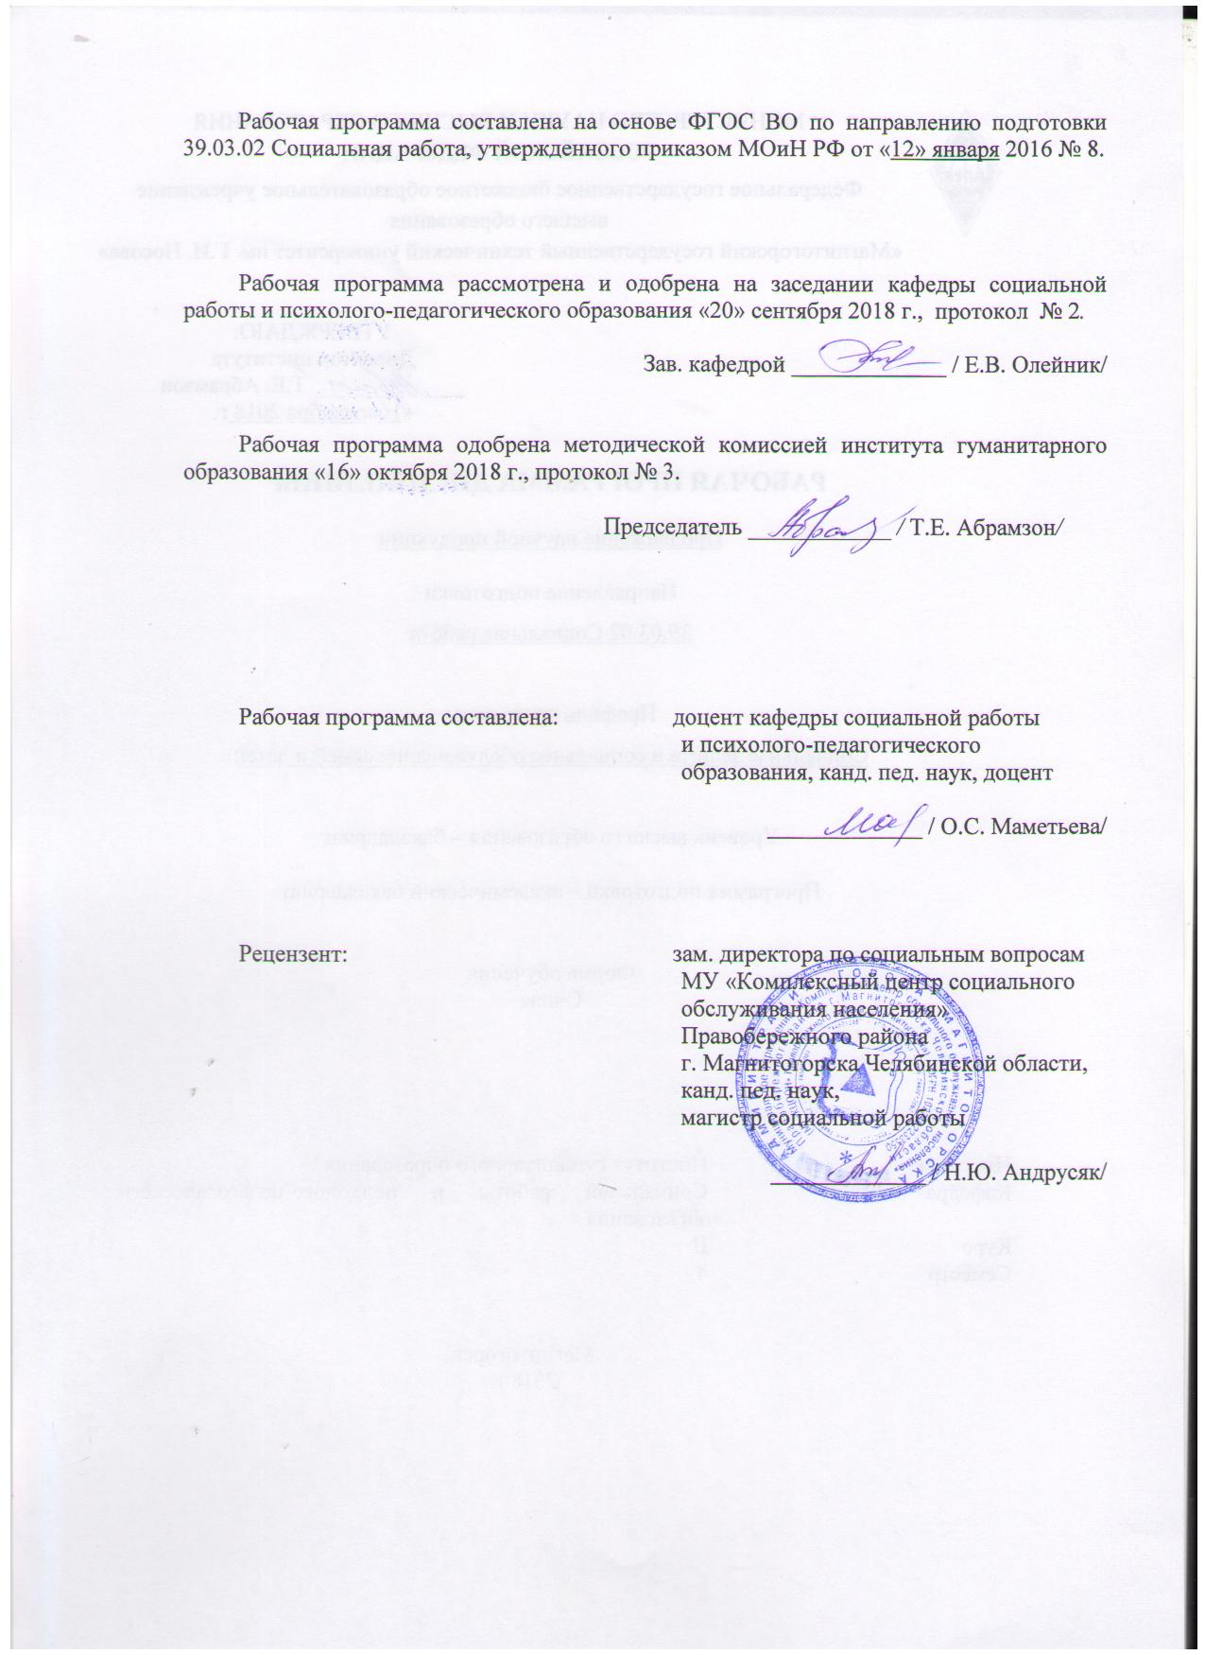

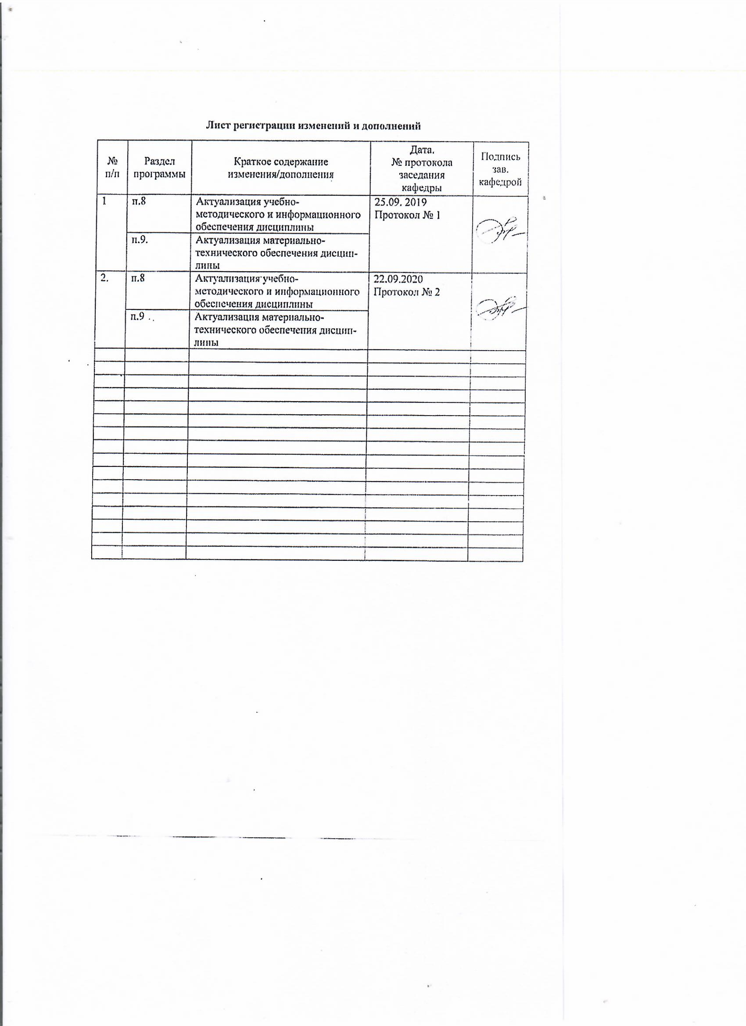

1 Цели освоения дисциплины
Целями освоения дисциплины «Продвижение научной продукции» являются:

- развитие у студентов личностных качеств, а также формирование общепрофессиональных компетенций в соответствии с требованиями ФГОС ВО по направлению подготовки 39.03.02 Социальная работа;

- формирование у студентов представлений о видах научной продукции и путях продвижения ее на рынок, получение комплекса знаний о системе государственной поддержки, грантах, фондах и оформлении конкурсной документации;

- освоение студентами навыков проведения патентного поиска, оформления патентной документации

2 Место дисциплины в структуре образовательной программы подготовки бакалавра
Дисциплина Б1. В. ОД.5 «Продвижение научной продукции» входит в вариативную часть блока 1 образовательной программы.
Для изучения дисциплины необходимы знания (умения, владения), сформированные в результате изучения истории, правоведения, экономики.
Знания и умения студентов, полученные при изучении дисциплины «Продвижение научной продукции» будут необходимы им при дальнейшей подготовке к ГИА

3 Компетенции обучающегося, формируемые в результате освоения дисциплины и планируемые результаты обучения
В результате освоения дисциплины «Продвижение научной продукции» обучающийся должен обладать следующими компетенциями:

Структурный  элемент  компетенции | Планируемые результаты обучения
ОК-3 – способностью использовать основы экономических знаний в различных сферах жизнедеятельности
Знать | основные категории и понятия экономики, в том числе в различных сферах жизнедеятельности
Уметь | использовать основные положения и методы экономической науки в профессиональной деятельности и других сферах жизнедеятельности
Владеть | культурой мышления, способностью к восприятию, анализу, обобщению информации, постановке целей и выбору путей ее достижения
ОК-4 – способностью использовать основы правовых знаний в различных сферах жизнедеятельности
Знать | основы правовых знаний в различных сферах жизнедеятельности
Уметь | организовывать профессиональную деятельность на основе правовых знаний в различных сферах жизнедеятельности
Владеть | навыками деятельности специалиста по социальной работе в различных сферах жизнедеятельности на основе правовых знаний
ПК-13 – способностью выявлять, формулировать, разрешать проблемы в сфере социальной работы на основе проведения прикладных исследований, в том числе опроса и мониторинга, использовать полученные результаты и данные статистической отчетности для повышения эффективности социальной работы
Знать | теоретические основы организации и осуществления исследований в социальной работе
Уметь | выявлять, формулировать, разрешать проблемы в сфере социальной работы на основе проведения прикладных исследований, в том числе опроса и мониторинга, использовать полученные результаты и данные статистической отчетности для повышения эффективности социальной работы
Владеть | навыками организации и проведения исследований в социальной работе, использования полученных результатов и данных статистической отчетности для повышения эффективности социальной работы

4 Структура и содержание дисциплины
Общая трудоемкость дисциплины составляет 3 зачетных единицы 108 акад. часов, в том числе:
– контактная работа –34,95_ акад. часов:
– аудиторная – 34_ акад. часов;
– внеаудиторная – _0,95_ акад. часов
– самостоятельная работа – 73,05_ акад. часов;
– зачет

Раздел/ тема  дисциплины | Семестр | Аудиторная  контактная работа  (в акад. часах) |  |  | Самостоятельная работа (в акад. часах) | Вид самостоятельной  работы | Форма текущего контроля успеваемости и  промежуточной аттестации | Код и структурный  элемент  компетенции
Раздел/ тема  дисциплины | Семестр | лекции | лаборат.  занятия | практич. занятия
ОПК-5 ЗУВ
ПК-3 ЗУВ
1. Научная продукция: понятие, виды | 4 | 2 |  | 2 | 11 | Подготовка к практическим занятиям | Проверка домашнего задания, устный опрос на практическом занятии | ОПК-5 ЗУВ  ПК-3 ЗУВ
2. Виды научной продукции |  | 2 |  | 2 | 11 | Работа над индивидуальным заданием | Проверка индивидуального задания | ОПК-5 ЗУВ  ПК-3 ЗУВ
3. Регистрация различных видов научной продукции | 4 | 2 |  | 2 | 11 | Подготовка к практическим занятиям | Проверка домашнего задания, устный опрос на практическом занятии | ОПК-5 ЗУВ  ПК-3 ЗУВ
4. Критерии эффективности продвижения научно-технических разработок | 4 | 2 |  | 2 | 10 | Подготовка к практическим занятиям | Проверка домашнего задания, устный опрос на практическом занятии | ОПК-5 ЗУВ  ПК-3 ЗУВ
5 Право интеллектуальной собственности. | 4 | 3 |  | 3 | 10 | Подготовка к практическим занятиям | Проверка домашнего задания, устный опрос на практическом занятии | ОПК-5 ЗУВ  ПК-3 ЗУВ
6. Новые методы продвижения услуг: социальные и интеллектуальные сети | 4 | 3 |  | 3 | 10 | Подготовка к практическим занятиям | Проверка домашнего задания, устный опрос на практическом занятии | ОПК-5 ЗУВ  ПК-3 ЗУВ
7. Конкурсная документация и ее оформление | 4 | 3 |  | 3 | 10,05 | Подготовка к практическим занятиям | Проверка домашнего задания, устный опрос на практическом занятии | ОПК-5 ЗУВ  ПК-3 ЗУВ
Итого по разделу | 4 | 17 |  | 17 | 12,15 | Работа над индивидуальным заданием | Проверка индивидуального задания | ОПК-5 ЗУВ  ПК-3 ЗУВ
Итого по дисциплине | 4 | 17 |  | 17 | 73,05 |  | зачет | ОПК-5 ЗУВ  ПК-3 ЗУВ

5 Образовательные и информационные технологии
1. Традиционные образовательные технологии ориентируются на организацию образовательного процесса, предполагающую прямую трансляцию знаний от преподавателя к студенту (преимущественно на основе объяснительно-иллюстративных методов обучения). Учебная деятельность студента носит в таких условиях, как правило, репродуктивный характер. (Например, информационная лекция, семинар, практическое занятие).
2. Технология проблемного обучения используется как на лекциях, так и на практических занятиях: преподаватель ставит перед студентами проблему, решение которой способствует активизации мыслительной деятельности студентов, формирует умение не только решать проблемы, возникающие в практике социальной работы, но и брать на себя ответственность за решение проблем, возникающих в профессиональной деятельности специалиста по социальной работе.
3. Информационно-коммуникационные образовательные технологии – организация образовательного процесса, основанная на применении специализированных программных сред и технических средств работы с информацией. (Например, практическое занятие в форме презентации, работа с Интернет-сайтами).
4. Инновационные методы в высшем образовании – методы, основанные на использовании современных достижений науки и информационных технологий в образовании. Они направлены на повышение качества подготовки путем развития у студентов творческих способностей и самостоятельности. Они предполагают применение информационных образовательных технологий, а также учебно-методических материалов, соответствующих современному мировому уровню, в процессе преподавания дисциплины:
– использование мультимедийных учебников, электронных версий эксклюзивных курсов в преподавании дисциплины;
– использование медиаресурсов, энциклопедий, электронных библиотек и Интернет;
– проведение электронных презентаций рефератов, курсовых и выпускных квалификационных работ;
– решение юридических, экономических (других) задач с применением справочных систем «Гарант», «Консультант +»;
– консультирование студентов с использованием электронной почты;
Кроме того, инновационные методы также предполагают и применение методов активного обучения:
– методы проблемного обучения, решение ситуативных задач;
– исследовательские методы;
– проведение деловых и ролевых игр, круглых столов на базе современных информационных технологий.
Реализация компетентностного подхода предусматривает широкое использование в учебном процессе активных и интерактивных форм проведения занятий (работа в команде, Case-study или метод конкретных ситуаций, деловая игра, решение ситуационных задач, презентация с использованием раздаточного материала, использование тестов и др.) в сочетании с внеаудиторной работой с целью формирования и развития профессиональных навыков обучающихся.
В ходе изучения дисциплины активно используются групповые формы работы студентов (2-4 человека в группе) над программой, разработкой социальной рекламы, целью которых является отработка умений применения различных методов моделирования, проектирования, программно-целевого к конкретному объекту социальной среды, выбранного, в соответствии со своими интересами и согласованным с преподавателем.

6 Учебно-методическое обеспечение самостоятельной работы обучающихся
6.1. Подготовка к практическим (семинарским) занятиям

Тема 1. Научная продукция: понятие.

Наукоемкие услуги: понятие, влияние на экономическое развитие. Особенности научно-технической продукции как товара. Экономический эффект от использования научных, научно-технических и инновационных разработок.

Тема 2. Виды научной продукции

Виды научно-исследовательских работ и их основные этапы. Тезисы докладов, выступлений, научные статьи. Структура статьи и требования к ней Публикация тезисов, основные части реферата. Методика подготовки доклада и научного сообщения для выступления на научной конференции. Методические рекомендации и программы учебных курсов. Учебное пособие, учебник. Монография

Тема 3. Регистрация различных видов научной продукции

Порядок подготовки и направления документов. Цели и основные положения системы государственной регистрации и учета НИР и разработок. Обязанности и права организации, подразделений и должностных лиц

Тема 4. Критерии эффективности продвижения научно-технических разработок.

Уровень взаимодействия вузов и предприятий; инновационный потенциал организаций и уровень инновационной активности; удельный вес инновационной продукции в ее общем объеме; влияние инноваций на результаты деятельности предприятия; влияние инноваций на использование производственных ресурсов; показатель инновационной восприимчивости персонала организации.
Тема 5. Право интеллектуальной собственности.
Авторское право (включая вопросы, связанные с программным обеспечением), патентное право, товарные знаки, доменные имена, а также правовые аспекты информационной безопасности.

Тема 6. Новые методы продвижения услуг: социальные и интеллектуальные сети.

Новые виды маркетинговых коммуникаций (МК): мобильный маркетинг, вебсайты, интернет-реклама, вирусный маркетинг, партизанский маркетинг. Особенности маркетинга в интеллектуальных и социальных сетях. Особенности управления распространением инноваций. Проблема эффективности новых методов маркетинга.
Тема 7. Конкурсная документация и ее оформление
Состав и содержание конкурсной документации. Подготовка конкурсной документации. Документооборот открытого конкурса. Информационный пакет

Требования к подготовленности студента к семинарам

- Наличие тезисного или тематического конспекта (объем не значим).
- Демонстрация умения расширения профессионального информационного пространства.
- Применение аналитико-синтетической модели мышления и построения высказываний.
- Обязательное использование в речи (письменной и устной) профессиональной лексики.
- Необходимый и достаточный уровень компетентности в обсуждаемой предметной области.

6.2. Выполнение индивидуальных заданий
Примерные темы для индивидуальных заданий
1) Научная продукция: понятие, виды.
2) Понятие научной деятельности, показатели ее характеризующие, источники финансирования.
3) Особенности оценки качества для научной продукции.
4) Проблемы анализа рынка научной продукции.
5) Научная продукция как товар особого рода.
6) Процесс производства, реализации и использования научной продукции.
7) Жизненный цикл нововведений. Научно-производственный цикл.
8) Классификация научной продукции.
9) Организация и планирование продвижения товара и пути его совершенствования.
10) Средства и методы стимулирования сбыта продукции.
11) Принципы, формы и методы финансирования научной продукции.
12) Источники финансирования научной, научно-технической и инновационной деятельности.
13) Формы государственной поддержки инновационной деятельности в России.
14) Научная политика России.
15) Производственный процесс и основные принципы его организации.
16) Разработка конкурсной документации.
17) Порядок и особенности выполнения научно- исследовательских работ по государственным контрактам
Методические указания по выполнению индивидуального задания
Задание: ознакомиться и раскрыть одну (на выбор) из тем, представленных выше, с использованием учебной, справочной и дополнительной литературы.
Требованиями к выполнению задания являются:
- наличие плана и соответствие содержания его вопросам;
-структурная целостность работы с выделением в тексте рассматриваемых вопросов проблемы;
- использование кроме основного учебного материала дополнительных специальных источников по теме из перечня рекомендованных, либо подобранных самостоятельно;
- оформление ссылок на использованные источники в соответствии со списком литературы, который должен включать не менее 5-ти наименований для работы;
- обоснованность и самостоятельность в анализе теоретических положений;
- корректность стиля и грамотность изложения.

7 Оценочные средства для проведения промежуточной аттестации
а) Планируемые результаты обучения и оценочные средства для проведения промежуточной аттестации:
Структурный элемент  компетенции | Планируемые результаты обучения | Оценочные средства
ОК-3 – способностью использовать основы экономических знаний в различных сферах жизнедеятельности

Знать | основные категории и понятия экономики, в том числе в различных сферах жизнедеятельности | Тест:  - 1Не входит в общий объем исследовательской работы:  А) введение;  Б) титульный лист;  В) приложение;  Г) содержание.  - Обоснованное представление об общих результатах исследования:  А) Задача исследования;  Б) Цель исследования;  В) Гипотеза исследования;  Г) Тема исследования.
Уметь | использовать основные положения и методы экономической науки в профессиональной деятельности и других сферах жизнедеятельности | - Охарактеризуйте термин «продвижение товара»  - Сравните различные взгляды на понимание сущности маркетинговых коммуникаций и комплекса продвижения продукции.
Владеть | культурой мышления, способностью к восприятию, анализу, обобщению информации, постановке целей и выбору путей ее достижения | Разработайте план продвижения научной продукции (одной на выбор), используя один или несколько инструментов из списка:  Прямой маркетинг в виде каталогов, почтовой рассылки, продаж через Интернет  Персональные продажи  Связи с общественностью  Использование рекламы.  Инструменты стимулирования сбыта  - Участие в выставках соответствующей специализации
ОК-4 – способностью использовать основы правовых знаний в различных сферах жизнедеятельности

Знать | основы правовых знаний в различных сферах жизнедеятельности | - Наука - это:  А) поиск новых знаний или систематическое расследование с целью установления фактов;  Б) метод исследования некоторого явления в управляемых наблюдателем условиях;  В) сфера человеческой деятельности, в которой происходит выработка и теоретическая систематизация объективных знаний о действительности;  Г) совокупность процессов, процедур и методов приобретения знаний о явлениях и закономерностях объективного мира.  - Одна из основных функций науки, как общественного явления:  А) управление и направление социума;  Б) информационная;  В) образовательная;  Г) продвижение технического прогресса.
Уметь | организовывать профессиональную деятельность на основе правовых знаний в различных сферах жизнедеятельности | - Проанализируйте применение различных способов продвижения научно - технической продукции.  - Раскройте специфические черты рынка научно-технической продукции
Владеть | навыками деятельности специалиста по социальной работе в различных сферах жизнедеятельности на основе правовых знаний | Разработайте план продвижения научной продукции (одной на выбор), используя один или несколько инструментов из списка:  Прямой маркетинг в виде каталогов, почтовой рассылки, продаж через Интернет  Персональные продажи  Связи с общественностью  Использование рекламы.  Инструменты стимулирования сбыта  Участие в выставках соответствующей специализации
ПК-13 – способностью выявлять, формулировать, разрешать проблемы в сфере социальной работы на основе проведения прикладных исследований, в том числе опроса и мониторинга, использовать полученные результаты и данные статистической отчетности для повышения эффективности социальной работы
Знать | теоретические основы организации и осуществления исследований в социальной работе | 1. Понятие и правовое содержание результатов научной и научно-технической деятельности.  2. Показатели характеризующие научную деятельность.  3. Классификация научно-технической продукции.  4. Виды продвижения научной продукции на рынке.  5. Виды охранных документов интеллектуальной собственности.  6. Виды научно-технических услуг.  7. Изобретательство. Изобретение.  8. Изобретательство. Полезная модель.  9. Государственная регистрация научных результатов.  10. Основные цели и принципы государственной научно-технической политики.  11. Источниками финансирования инновационных проектов.  12. Формы финансирования инновационной деятельности.  13. Формы государственной поддержки инновационной деятельности.  14. Нетрадиционные меры государственной поддержки.
Уметь | выявлять, формулировать, разрешать проблемы в сфере социальной работы на основе проведения прикладных исследований, в том числе опроса и мониторинга, использовать полученные результаты и данные статистической отчетности для повышения эффективности социальной работы | - Охарактеризуйте особенности научно-технической продукции как товара.  - Определите, что может относится к объектам интеллектуальной собственности.
Владеть | навыками организации и проведения исследований в социальной работе, использования полученных результатов и данных статистической отчетности для повышения эффективности социальной работы | Разработайте план продвижения научной продукции (одной на выбор), используя один или несколько инструментов из списка:  Прямой маркетинг в виде каталогов, почтовой рассылки, продаж через Интернет  Персональные продажи  Связи с общественностью  Использование рекламы.  Инструменты стимулирования сбыта  Участие в выставках соответствующей специализации

б) Порядок проведения промежуточной аттестации, показатели и критерии оценивания:
Для подготовки к зачету необходимо изучение учебной и научной литературы. Самостоятельная проработка материала самый сложный и серьезный вид освоения информационного текста. Он сопровождается составлением записей, сопутствующих изучению содержания книги и ее анализу (конспект, реферат, тезисы и т.д.). Подробно остановимся на тезисном конспектировании. Тезисы – это кратко сформулированные, принципиально важные мысли и идеи, в логической последовательности раскрывающие содержание книги. Тезисы не включают в себя факты, иллюстрации, примеры. Обращаются к тезисной форме записей в том случае, когда необходимо обобщить материал, критически проанализировать книгу или статью, выявить проблемы и противоречия. Тезисы оформляются в форме цитат или самостоятельных умозаключений. Для их написания книжный текст разделяют на смысловые части и в каждой их них определяют и фиксируют главные идеи. Формулировка их должна быть четкой и лаконичной. Грамотно составленные тезисы отражают последовательность мыслей автора, сохраняют самобытную форму высказывания, демонстрируют глубину освоения материала. Для подготовки ответов на зачете обучающимся нельзя ограничиваться одним или двумя учебниками, желательно проработать материал нескольких источников. Проведение зачета предполагается в устной форме.

- Критерии оценки (в соответствии с формируемыми компетенциями и планируемыми результатами обучения):
оценка «зачтено» ставится в случае овладения студентом всего объема учебного материала, активной работы на занятиях, выполнения и успешной сдачи всех практических работ и предоставления реферата.
оценка «не зачтено» ставится в случае невыполнения студентом практических работ, низком уровне знаний по вопросам к зачету.
Для получения зачета по дисциплине обучающийся должен сдать практические работы, иметь знания по всем вопросам к зачету.

8 Учебно-методическое и информационное обеспечение дисциплины
а) Основная литература:
1. Испулова С. Н. Научно-исследовательская работа [Электронный ресурс] : учебное пособие / С. Н. Испулова, Е. Н. Ращикулина, Н. Г. Супрун ; МГТУ. - Магнитогорск : МГТУ, 2017. - 1 электрон. опт. диск (CD-ROM). - Режим доступа: https://magtu.informsystema.ru/uploader/fileUpload?name=2952.pdf&show=dcatalogues/1/1134772/2952.pdf&view=true . - Макрообъект.
2. Ращикулина Е. Н. Методология и методика социогуманитарного исследования [Электронный ресурс] : учебно-методическое пособие / Е. Н. Ращикулина ; МГТУ. - Магнитогорск : МГТУ, 2016. - 1 электрон. опт. диск (CD-ROM). - Режим доступа: https://magtu.informsystema.ru/uploader/fileUpload?name=2534.pdf&show=dcatalogues/1/1130336/2534.pdf&view=true . - Макрообъект.

б) Дополнительная литература:
1. 1. Мусийчук М. В. Методология психолого-педагогических исследований в образовании [Электронный ресурс] : практикум / М. В. Мусийчук ; МГТУ. - Магнитогорск : МГТУ, 2016. - 1 электрон. опт. диск (CD-ROM). - Режим доступа: https://magtu.informsystema.ru/uploader/fileUpload?name=2477.pdf&show=dcatalogues/1/1130221/2477.pdf&view=true . - Макрообъект.

в) Методические указания:
1. Ращикулина Е. Н. Методология и методика социогуманитарного исследования [Электронный ресурс] : учебно-методическое пособие / Е. Н. Ращикулина ; МГТУ. - Магнитогорск : МГТУ, 2016. - 1 электрон. опт. диск (CD-ROM). - Режим доступа: https://magtu.informsystema.ru/uploader/fileUpload?name=2534.pdf&show=dcatalogues/1/1130336/2534.pdf&view=true . - Макрообъект.

г) Программное обеспечение
Наименование ПО | № договора | Срок действия лицензии
MS Office 2007 | № 135 от 17.09.2007 | бессрочно
7Zip | свободно распространяемое | бессрочно
FAR Manager | свободно распространяемое | бессрочно

д) Интернет-ресурсы:
- Электронные ресурсы библиотеки МГТУ им. Г.И. Носова URL:http://magtu.ru:8085/marcweb2/Default.asp
- Национальная информационно-аналитическая система – Российский индекс научного цитирования (РИНЦ). – URL: https://elibrary.ru/project_risc.asp.
- Поисковая система Академия Google (Google Scholar). – URL: https://scholar.google.ru/.
- Информационная система - Единое окно доступа к информационным ресурсам. – URL: http://window.edu.ru/.
Базы данных, информационно-справочные и поисковые системы
Консультант+ – http://www.consultant.ru/,
Гарант – http://www.garant.ru/,
Фонд социального страхования РФ – http://fss.ru/,
Пенсионный фонд РФ – http://www.pfrf.ru/.

9 Материально-техническое обеспечение дисциплины
Материально-техническое обеспечение дисциплины включает:
Учебные аудитории для проведения занятий лекционного типа | Доска, мультимедийные средства хранения, передачи и представления информации.
Учебные аудитории для проведения практических занятий, групповых и индивидуальных консультаций, текущего контроля и промежуточной аттестации | Доска, мультимедийный проектор, экран
Помещения для самостоятельной работы обучающихся | Персональные компьютеры с пакетом MS Office, выходом в Интернет и с доступом в электронную информационно-образовательную среду университета
Помещение для хранения и профилактического обслуживания учебного оборудования | Стеллажи для хранения учебно-наглядных пособий и учебно-методической документации.

